Задания для дистанционного обучения по английскому языку на
11.05.2020 г.
____________________________________________________________
Преподаватель: Бондарева Е.А.
Почта: elen.bondarevva@yandex.ru
__________________________________________________________________
Здравствуйте, уважаемые обучающиеся, как Вы знаете на время сложной эпидемиологической обстановки, наш техникум перешел на дистанционное обучение, в связи с этим отправляю Вам задания для самостоятельного изучения.
Порядок выполнения:
- Задания выполняются в рабочей тетради обучающегося.
- На период дистанционного обучения выполненную работу
необходимо отправить на электронную почту: Elen.bondarevva@yandex.ru
- В теме письма необходимо указать ФИО и № группы.

Практическое занятие № 69 по теме:
Инсценировка диалогов по теме: «В магазине».
Цель: развитие навыков диалогической речи по теме: "Покупки".
Задание № 1. Повторение изученного лексического материала.
Прочитайте диалог, выполните его перевод.
- Hello!
- Hello, Madam!
- Can I help you?
- I would like to try a T-shirt and jeans?
-What colour?
-Blue, please.
- Any problem, madam?
- I'd like a smaller size!
- Does it suit me?
- It looks good!
- How much are the jeans and the T-shirt?
- 25 pounds.
- What is it, madam?
- Nothing. I'm all right.
- Here you are!
- Thank you!
- Good-bye!
Ответьте на вопрос: What did Miss Chatter buy in the shop?
Практическое занятие № 70 по теме:
Диалог «Какая твоя лучшая покупка?»
Цель: изучение нового лексического материала, развитие навыков диалогической речи по теме: "Покупки".
Задание № 1. Изучите активную лексику занятия.
grocer’s — бакалея
baker’s — булочная
greengrocer’s — магазин "Овощи—фрукты"
dairy — молочный магазин
butcher’s — мясной магазин
ready-made — готовый
fabric — ткань
china — фарфор
electrical appliances — электроприборы
linen — постельное белье
customer — покупатель
counter — прилавок
underwear — нижнее белье
knitwear — трикотаж
pasta — макаронные изделия
flour — мука
poultry — мясо птицы
beetroot — свекла
ready-weighed and packed — расфасованный

Задание № 2. Составьте диалог, используя предложенные вопросы.
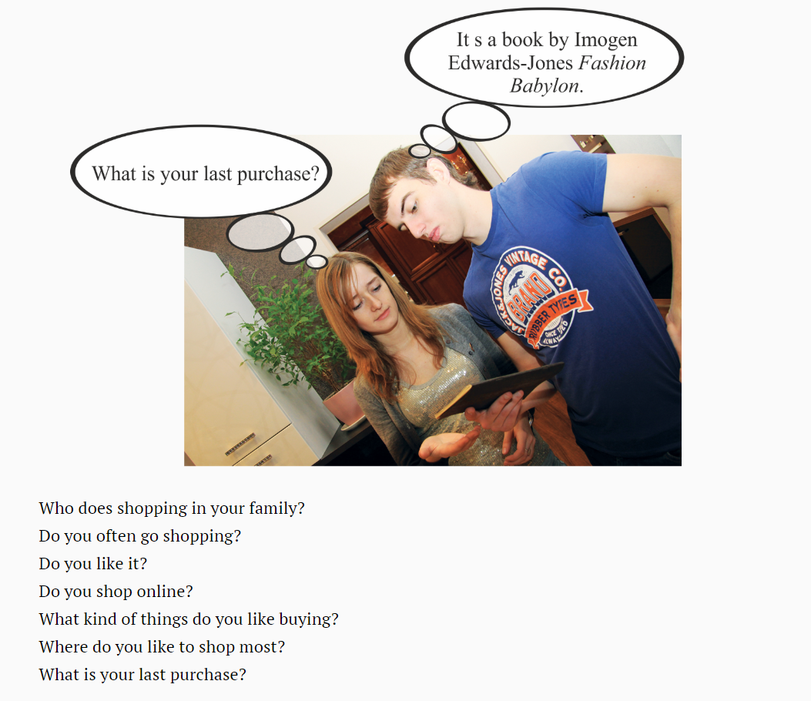

__________________________________________________________________Домашняя работа
Homework
Задание № 1. Составьте диалог по теме «В магазине».

